金华市妇幼保健院
扫片仪维保

一、医院设备清单
序号 | 设备名称 | 型号 | 序列号 | 单位 | 数量 | 品牌 | 安装时间
1 | 自动扫描显微镜和图像分析系统 | GSL120 | 202558 | 套 | 1 | Leica | 2019-3-30

- 维保服务内容
- 7*24小时全时段故障报修处理，半小时内故障响应，资深工程师专人专线前期故障排查，简单故障当场解决，复杂问题48小时内工程师上门处理
- 高级工程师上门，经验丰富，最快速度解决设备故障
- 一年两次维护保养，延长设备使用寿命
- 全年不定期巡检
- 定期更换设备维护包（1次/年），避免易损配件突发故障影响实验
- 每年仪器性能验证服务，全方面检测设备性能，保障实验结果的稳定可靠
- 仪器损坏配件免费更换

附件1：GSL120年度维护包配件清单
货号 | 产品名称 | 配图（仅供参考） | 数量
11700066 | Lamp Halogen/卤素灯泡 | 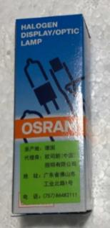 | 2个
BS-CV-0029 | Fan 412F/风扇 | 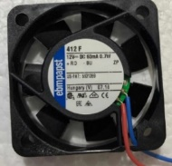 | 1个
BS-CV-0021 | Fan 414F/风扇 | 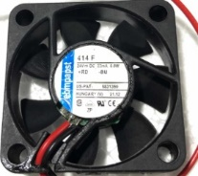 | 2个
BS-CV-0001 | Fan 612F/风扇 | 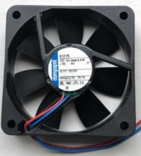 | 3个
BS-CV-0051 | 镜片 |  | 1片
BS-CV-0055 | 滴油针 | 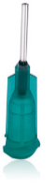 | 1个
BS-CV-0053 | 油管 | 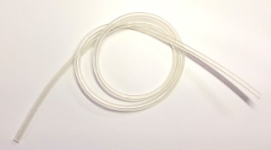 | 50cm
BS-CV-0056 | 1T移动硬盘 | 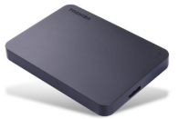 | 1个
11560008 | 清洁海绵 |  | 1块

附件2：GSL120高值高故障率配件
货号 | 产品名称 | 参考价格
11700066 | 卤素灯泡 | 120.00
412F | 风扇 | 480.00
612FL | 风扇 | 450.00
23EL000304 | 电机驱动板 | 9717.00
11020530021000 | Z轴套件 | 24720.00
11020422610000 | 物镜转盘 | 19070.00
23ACQ3026 | 图像采集卡 | 49124.00
11360008102000 | XYZ控制板 | 15458.00
11505141 | 明场聚光镜 | 20864.00
11888874 | CTR | 44220.00
11888879 | 高级Z轴控制模块 | 23880.00
11506525 | 100倍镜 | 63338.00
23CAM0010 | JAI M2摄像头 | 326378.00
23GSL0015 | Oiler Assembly加油枪 | 131218.00
23GSL0013 | GSL120电路板盒 | 272720.00
23GSL6011 | XY stage载物台 | 329661.00

